湖口县人民政府文件

湖府字〔2024〕11号

湖口县人民政府
关于印发《湖口县城区全面禁止燃放烟花爆竹实施方案》的通知

各乡（镇）人民政府，县政府各部门，县直及驻县各单位：
经县政府研究同意，现将《湖口县城区全面禁止燃放烟花爆竹实施方案》印发给你们，请结合实际抓好贯彻实施。

2024年 1月25日

湖口县城区全面禁止燃放烟花爆竹实施方案

为切实减少烟花爆竹对大气环境的影响，保护城市环境，保障公共安全和公民人身财产安全，依据《中华人民共和国治安管理处罚法》、《烟花爆竹安全管理条例》、《九江市城区烟花爆竹燃放管理条例》(以下简称 《条例》)、《九江市人民政府关于在九江市城区禁止燃放烟花爆竹的公告》等有关法律法规及省政府、市政府要求，结合我县实际，制定本方案。
一、工作目标
按照“政府组织，公安机关牵头，职能部门参与，市民自觉遵守”的原则，通过大力宣传教育，使城区全面禁止燃放烟花爆竹规定进社区、进学校、进单位、进企业、进商户，做到家喻户晓，人人皆知；通过集中力量重点查处，使市民严格遵守城区全面禁止燃放烟花爆竹管理要求；通过各司其职，密切配合，齐抓共管，实现城区烟花爆竹全面禁放工作目标，营造平安、宁静、和谐、宜居的生活环境。
二、组织领导
为确保我县城区全面禁止燃放烟花爆竹管理工作顺利实施，成立禁放烟花爆竹管理工作领导小组，负责禁放管理的安排部署、组织实施和统筹协调。
组 长：龚 健 副县长、公安局局长
副组长：钱 冰 县公安局党委委员、副政委
成 员：县委宣传部、县委统战部、县委政法委、政府办、公安局、财政局、应急管理局、城市管理局、市监局、供销社、教体局、民政局、住建局、环保局、交通运输局、卫健委、高新技术产业园区管委会、消防救援大队、双钟镇政府等相关负责同志为成员。
领导小组下设办公室，办公室设在公安局，公安局副政委钱冰兼任办公室主任，公安局治安大队长王健任联络员，负责对湖口县城区烟花爆竹禁放管理工作的组织协调。
三、禁放区域及时间
西由杭瑞高速向南至铜九铁路交汇处，沿盛源南路、学前路、文体西路、台山大道、桃源路至台山以南及长江与鄱阳湖以南的双钟镇范围内区域，高新技术产业园区内企业厂区及生活区。
本县城区禁止燃放烟花爆竹时间暂定五年，自2023年12月1日起至2028年11月30日止。
四、职责分工
城区烟花爆竹禁放管理工作是一项系统性的社会工程，涉及千家万户，需要各个单位和部门共同参与，禁止燃放烟花爆竹工作的组织、协调、监督实行县委、县人大、县政府、县政协包片，部门单位网格包点负责制，具体包片情况及单位网格管理按照县共建单位联系城市社区网格安排表执行。
各成员单位工作职责是：
县委宣传部：负责协调相关部门开展烟花爆竹禁放管理新闻宣传工作，制定宣传方案，统一宣传口径，组织广播电视、湖口发布、湖口热线等融媒体，制作宣传专题片，播报禁止燃放管理通告和公益广告等内容，对违法行为进行舆论监督，强化正面引导，营造浓厚的禁放舆论氛围。
县委统战部：负责落实禁放区内各宗教场所禁放责任，加强宗教大型集会活动安全管理，禁止利用宗教活动销售、燃放烟花爆竹。
县委政法委：依据各自职能严格担责，监督指导县直各单位及职能部门执行《条例》情况，制定监督工作方案，将烟花爆竹禁放管理工作纳入平安建设考评。
公安局：负责城区烟花爆竹禁放管理工作领导小组办公室的日常工作；负责烟花爆竹公共安全管理，督促相关责任单位进行巡查；受理群众报警举报，及时查处违法燃放烟花爆竹的行为；严厉查处非法生产、经营、储存、运输、邮寄烟花爆竹的治安、刑事案件；组织销毁、处置废旧及没收的非法烟花爆竹；设计禁放警示牌。
财政局：负责保障烟花爆竹禁放管理工作经费和奖励经费。
应急管理局：负责烟花爆竹的安全监督管理，审查烟花爆竹经营单位安全条件和发放经营许可证，组织查处烟花爆竹安全生产事故；全面清理整顿查处禁放区域烟花爆竹批发、储存及零售的商店、库房和摊点。
市场监督管理局：负责清理烟花爆竹经营市场个体营业执照；依法吊销违法违规市场经营个体的营业执照，负责指导监督城区各酒店、宾馆、车行、个体工商户的喜宴、开业典礼等的禁放工作以及宣传、监管。
交通运输局：负责烟花爆竹承运企业、运输车辆及驾驶人员、押运人员的监督管理工作:督促车站加强源头安检工作，禁止乘客携带烟花爆竹上车；组织做好道路、桥隧、公交车和“的士”营运车辆及所属驾驶员的宣传工作。
住建局：负责指导、监督建筑施工单位、商住楼、开发商、物业公司做好住宅小区内的烟花爆竹禁放工作，加强禁放管理宣传、告知，监督、指导住宅小区内物业管理人员做好业主的宣传告知工作，第一时间到达燃放点，发现并制止违法燃放，同时做好证据固定工作。
教体局：负责加强对城区各学校教职工、学生的宣传教育，积极引导教职工、学生不在禁放区内燃放烟花爆竹；向每位学生发放《致学生家长的一封信》，开展“小手拉大手”活动，通过学生“带法回家”。
民政局：负责监督殡葬管理部门加大对办理丧事活动的管理力度，做好丧者家属工作，在禁止燃放规定区域内一律不准燃放烟花爆竹；负责加强对群众婚丧嫁娶燃放烟花爆竹的教育引导，向办理结婚登记的群众宣传县政府有关禁止燃放烟花爆竹的规定并发放宣传材料，教育群众文明举办婚庆活动。
城管局：负责协同公安局做好禁止燃放烟花爆竹工作，并加强对负责禁限放区域的监督管理，开展隐患排查、发现隐患及时整改，对街道、酒店、商铺燃放烟花爆竹行为进行监管。
卫健委：负责监管城区各医院做好丧者家属工作，禁止在医院内燃放烟花爆竹。
供销社：负责本系统企业烟花爆竹经营活动的管理，从严把控经营单位批发、零售的烟花爆竹品种、规格、质量、数量；严禁经营国家明令禁止的烟花爆竹产品，从经营源头严把“出口关”。
生态环境局：负责对城区烟花爆竹燃放造成的噪声、大气污染进行监测评估，并向相关辖区部门提供环境评测数据。
高新园区管委会：负责园区内企业厂区及生活区的禁放烟花爆竹管理工作，加强对企业员工的禁放宣传。
消防救援大队：负责消防监督管理和烟花爆竹火灾应急救援，牵头调查统计燃放引发火灾事故原因和损失。
双钟镇政府：履行属地管理职责，发现准备燃放的人员要及时劝阻，重要时节（农历小年至元宵节期间）要加大巡查力度，对有婚丧事宜活动的要上门送达告知，讲明政策，积极劝阻，同时要及时拍照取证。
双钟镇各相关居（村）委会、各社区辖区内网络责任成员单位参加，分别成立禁止燃放烟花爆竹整治巡查组，各居（村）委会、社区牵头各参加单位均要确定一名专人参与巡查工作。根据县政府的安排，在重点监控时期负责对本辖区内燃放烟花爆竹行为的巡查，发现准备燃放的人员要及时劝阻，并向相关责任单位报告，对正在进行燃放的加以制止。
党政机关、事业单位、团体、企事业单位要加强对本系统、 本单位干部职工(含退休人员)及本行业管理对象的宣传教育。“管好自己的人、看好自己的门、办好自己的事”，与本单位干部职工签订《禁止燃放烟花爆竹承诺书》。
村民委员会、居民委员会要按照乡(镇、区)政府的部署要求开展本辖区烟花爆竹燃放管理工作。
其他部门按照各自职责，结合自身工作性质，积极做好烟花爆竹禁放管理有关工作。
五、实施步骤
(一)宣传动员阶段(2024年1月20日—2024年1月31日）。 县委宣传部、公安局、城市管理局、双钟镇政府及县直各有关单位要把烟花爆竹禁放的宣传贯穿于禁放工作的始终，认真制定禁放管理工作具体方案，细化工作任务，明确工作责任，及时组织召开动员大会；要加大宣传力度，充分利用电视台、网站、广播等媒体广泛宣传，采取发布倡议书、悬挂条幅、一封信等多种形式，迅速掀起禁放工作宣传高潮，让禁燃要求全民皆知。
(二)全面实施阶段(2024年2月1日开始)。双钟镇政府、公安局、城市管理局及县直各有关单位要把烟花爆竹禁放工作尤其是春节期间的禁放工作，作为本年度攻坚战，夯实工作要求，强化工作措施，创新工作方法，加大整治力度，全面开展禁放工作，确保取得实效。
六、工作措施及要求
(一)强化组织领导。为确保城区烟花爆竹禁放管理工作落到实处，双钟镇政府、城市管理局、县直各单位要明确一名主要领导抓烟花爆竹禁放工作，配备专门队伍，针对春节期间禁放工作要有方案及措施。春节期间的禁燃工作按“禁燃”网格管理，由县领导包片，单位具体负责，确保春节期间禁放工作顺利进行。
(二)强化执法处罚。公安机关要严格查处违法燃放烟花爆竹行为，对违法燃放烟花爆竹的，要及时传唤调查，依据《九江市城区烟花爆竹燃放管理条例》处100元以上500元以下罚款；对于不听劝阻，继续燃放，阻碍行政机关依法执行公务，情节严重的，处5日以上10日以下拘留；构成犯罪的，依法追究刑事责任。城市管理局要加强对烟花爆竹流动摊贩和店外经营行为的查处，应急管理局要加强对无证经营烟花爆竹行为的查处，加强对因违法燃放烟花爆竹造成安全事故的查处。市场监督管理局依法吊销违法违规单位的营业执照。交通运输局、公安局要依据各自职能，对非法运输烟花爆竹行为予以查处。各相关职能部门要联合执法、主动作为，依据各自职能对涉及烟花爆竹的违法行为依法从严打击处理，力争在禁放区域侦办查处一批烟花爆竹违法犯罪案件、 打击一批违法人员、 收缴一批非法烟花爆竹，形成严打高压态势，震慑违法行为。
(三)强化宣传发动。一要强化社会面宣传。双钟镇政府及其各居委会、县直各单位要组织张贴、发放印制的政府通告、禁放宣传资料，在辖区主要交通干道沿线及重点部位周边开展宣传，组织力量开展入户宣传，引导广大群众自觉禁放烟花爆竹、举报违法燃放行为。二要组织媒体宣传。宣传部要组织县融媒体中心等媒体多渠道高密度刊播禁放宣传内容；协调电信、移动、联通公司适时向手机用户发布禁放短信，营造宣传氛围。交通运输局要协调有关单位，通过公交车、出租车的电子显示屏开展宣传。城市管理局要协调通过街面路牌、广告栏开展宣传。三要开展主题宣传。环保局要以减少环境污染为主题，消防大队要以防止火灾为主题，卫健委要以避免人员伤亡为主题，市监局要以合法经营为主题，城市管理局要以环境整治为主题，开展系列宣传活动。四要突出重点宣传。教体局要加强对城区中、小学生的禁放管理宣传教育，通过中小学生向家长宣传禁放管理规定；市场监督管理局要加强对广大工商业的禁放宣传；房管局要组织物业管理公司在各居民小区开展宣传。
(四)强化源头管控。一是开展集中整治与常态管理相结合，以辖区为单位的联合执法。双钟镇政府及其各居委会以及各包片单位组织对本辖区各个重点燃放场所开展拉网式检查，特别要加强对城乡结合部、“城中村” 和城区周边的检查。对集贸市场、小商品批发市场、婚庆公司、丧事用品、鲜花店、食杂店、菜市场、流动摊点以及平时违法销售、燃放活动突出的重点地区和部位进行反复拉网式检查，严格查处违法销售烟花爆竹行为。加强对闲置厂房、院落的检查，严格查处非法储存烟花爆竹行为。二是强化路面盘查。公安机关要充分发挥公安巡逻、接处警和治安卡点作用，结合节假日和婚庆等重要时间节点，加强对进入禁放区的公路匝道口，以及人员、车辆较多的公路沿线、集贸市场的巡查堵控。交通运输局要加强对运输车辆的稽查管控，严查非法运输、携带烟花爆竹行为。经发现非法从事烟花爆竹活动，执法机关一律将非法的烟花爆竹予以查扣、没收。三是加强市场监管。应急管理局要规范烟花爆竹经营活动，会同公安、市场监督管理局等部门严格监督禁放区内经营烟花爆竹行为。
(五)强化考核奖惩。一是建立奖励兑现机制。 对举报违法燃放烟花爆竹的单位和个人予以奖励，经查实举报的线索，每起举报奖励500元。有多人同时举报同一起燃放行为的以最早举报人为准，接到举报的相关单位应当及时处理并向举报人反馈处理结果，奖励经费由县财政保障。二是建立惩处机制。行政管理部门及其工作人员违反《条例》规定，有下列情形之一的，由上级行政管理部门或者纪检监察机关责令改正，依法依规对直接负责的主管人员和其他直接责任人员给子纪律处分；构成犯罪的，依法追究刑事责任：
(1)不履行烟花爆竹安全监管相关职责的；
(2)对违法燃放烟花爆竹行为不依法查处的；
(3)对举报人的举报不受理或不及时调查处理的；
(4)不依法履行职责、徇私枉法的；
(5)其他违法行为。
全县各级党政机关、人民团体、企事业单位及其工作人员违反《条例》规定，当事人除接受行政处罚外，根据情节轻重，由有关部门或纪检监察机关依照职责权限给予批评教育、责令作出检查、诫勉谈话、通报批评及党纪政纪等处理；单位干部职工(含退休人员)及其家庭成员违法燃放烟花爆竹及单位责任片区内发生违法燃放烟花爆竹行为累计2人次的，取消该单位当年度精神文明单位和平安建设考评先进单位评选资格。
（六）强化协作配合。各级党政机关、人民团体、企事业单位的主要领导是禁放管理工作第一责任人，分管领导是直接责任人。公安机关要发挥牵头作用，各职能部门要按照职责分工，积极参与、认真履职，并制定具体的工作方案。要强化情报信息报送工作，各地有关工作情况及各行政执法部门查处的违法运输、储存、销售、燃放烟花爆竹等案件情况，要及时报县烟花爆竹禁放管理工作领导小组办公室，重大情况及时报告。

附件：1.湖口县人民政府关于在湖口县城区禁止燃放烟花
爆竹的公告
2.县共建单位联系城市社区网格安排表
3.湖口县城区禁燃工作清单

附件1
人民政府关于在湖口县城区
禁止燃放烟花爆竹的公告

为切实减少烟花爆竹对大气环境的影响，保护城市环境，保障公共安全和公民人身、财产安全，依据《中华人民共和国治安管理处罚法》、《烟花爆竹安全管理条例》、《九江市城区烟花爆竹燃放管理条例》、《九江市人民政府关于在九江市城区禁止燃放烟花爆竹的公告》等有关法律法规，现将全县城区范围禁止燃放烟花爆竹的有关事项公告如下:
一、禁燃时间：本县城区禁止燃放烟花爆竹时间暂定五年，自2023年12月1日起至2028年11月30日止，全年任何时段禁止燃放烟花爆竹。
二、禁燃范围：1.西由杭瑞高速向南至铜九铁路交汇处，沿盛源南路、学前路、文体西路、台山大道、桃源路至台山以南及长江与鄱阳湖以南的双钟镇范围内区域；2.高新技术产业园区内企业厂区及生活区。
三、禁燃种类：在上述禁燃时间、范围内，禁止燃放任何种类烟花爆竹。
四、处罚措施：在禁止燃放范围内或者以禁止的方式燃放烟花爆竹的，由公安机关依据《九江市城区烟花爆竹燃放管理条例》处100元以上500元以下罚款；不听劝阻，继续燃放,阻碍行政机关依法执行公务，情节严重的，处5日以上10日以下拘留；构成犯罪的，依法追究刑事责任。
各级党政机关、人民团体、企事业单位工作人员违反《条例》规定，当事人除接受行政处罚外，根据情节轻重，由有关部门依照职责权限给予批评教育、责令作出检查、诫勉谈话、通报批评及党纪政纪等处理。
广大居民群众可以踊跃举报违规燃放烟花爆竹的行为，将对举报违法燃放烟花爆竹的单位和个人予以奖励，经查实举报的线索，每起举报奖励500元。有多人同时举报同一起燃放行为的以最早举报人为准。
举报电话：110
特此公告

湖口县人民政府
2023年11月30日

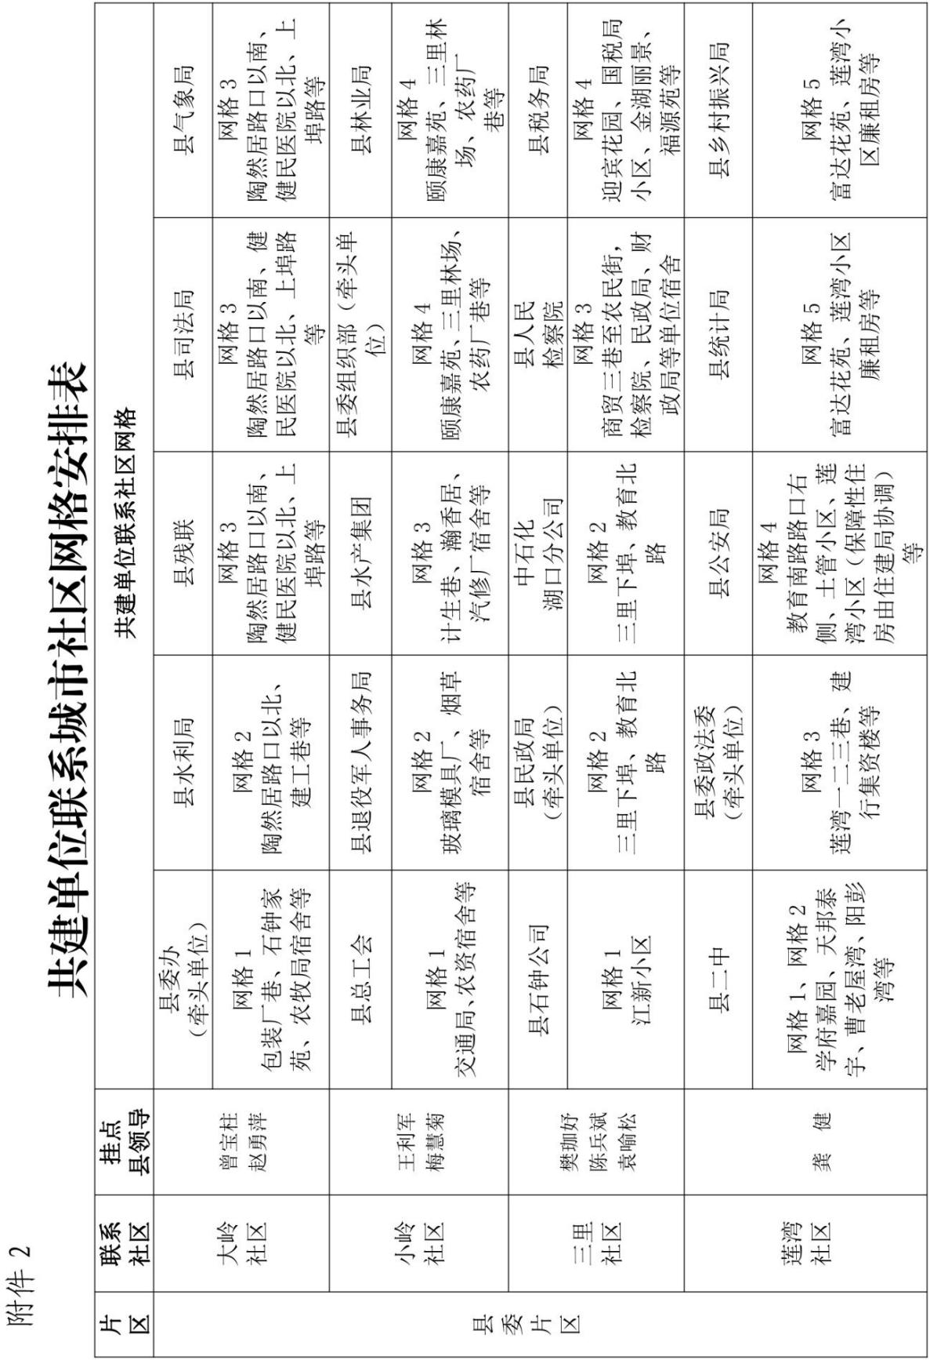

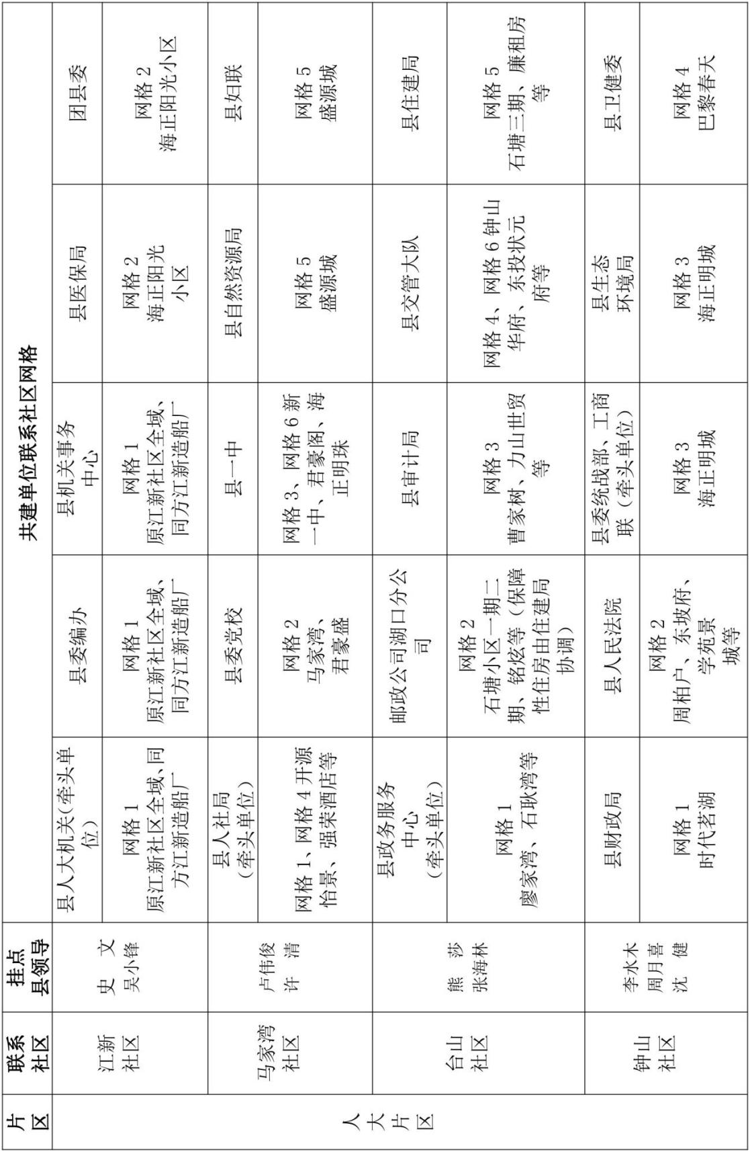

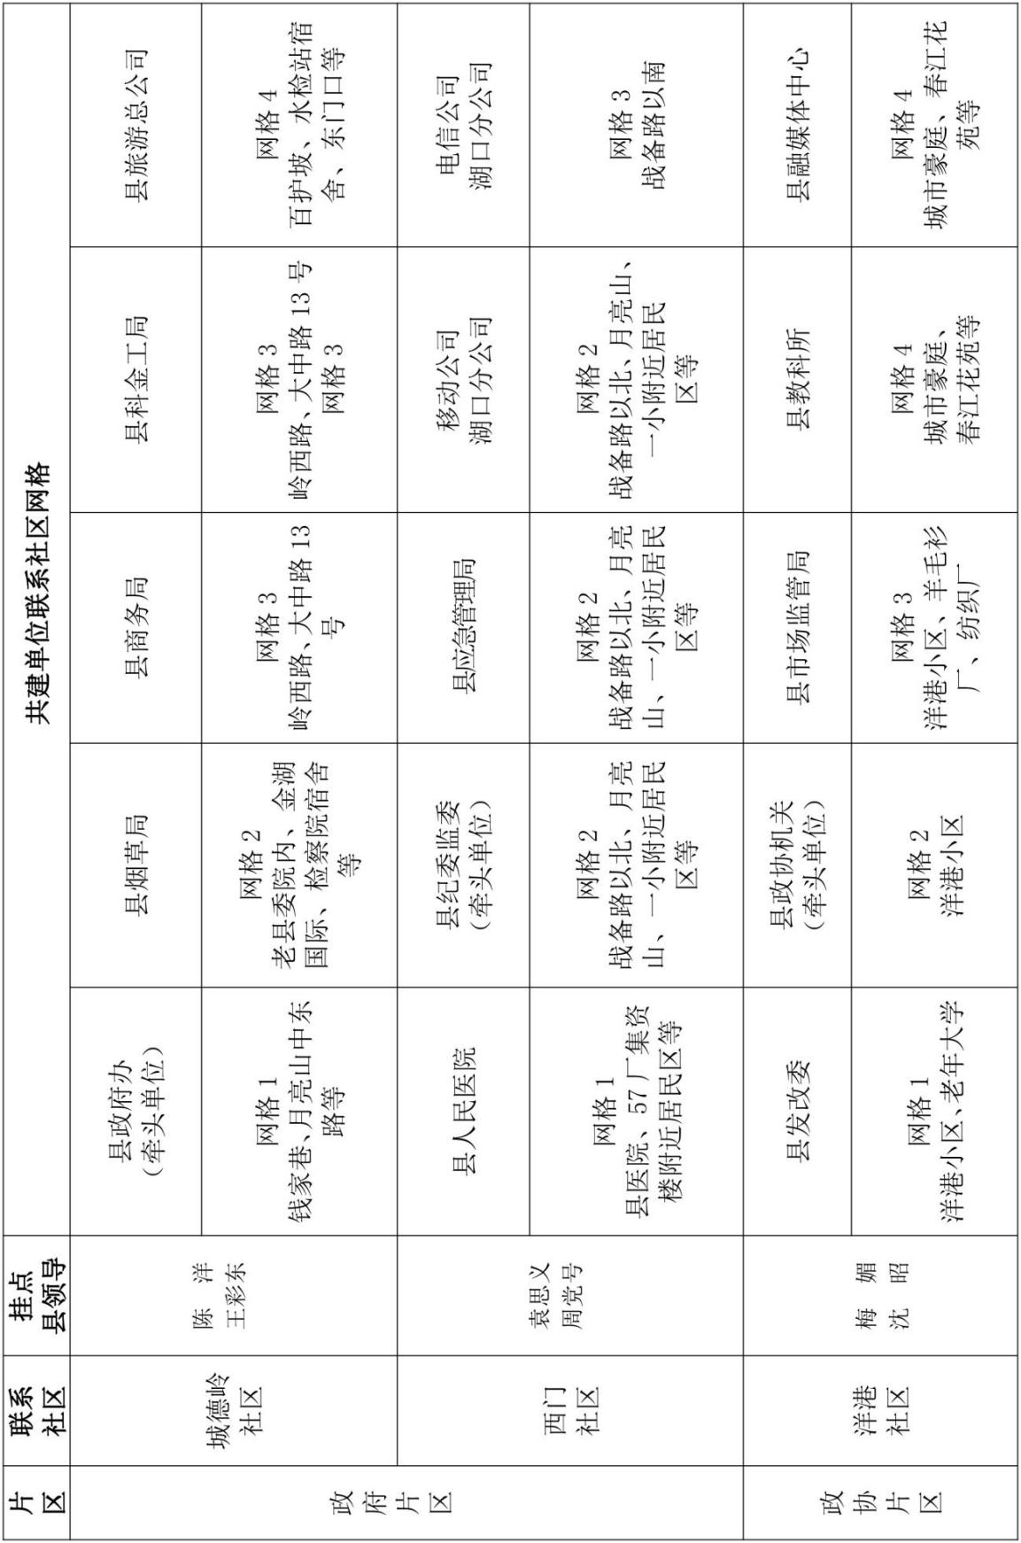

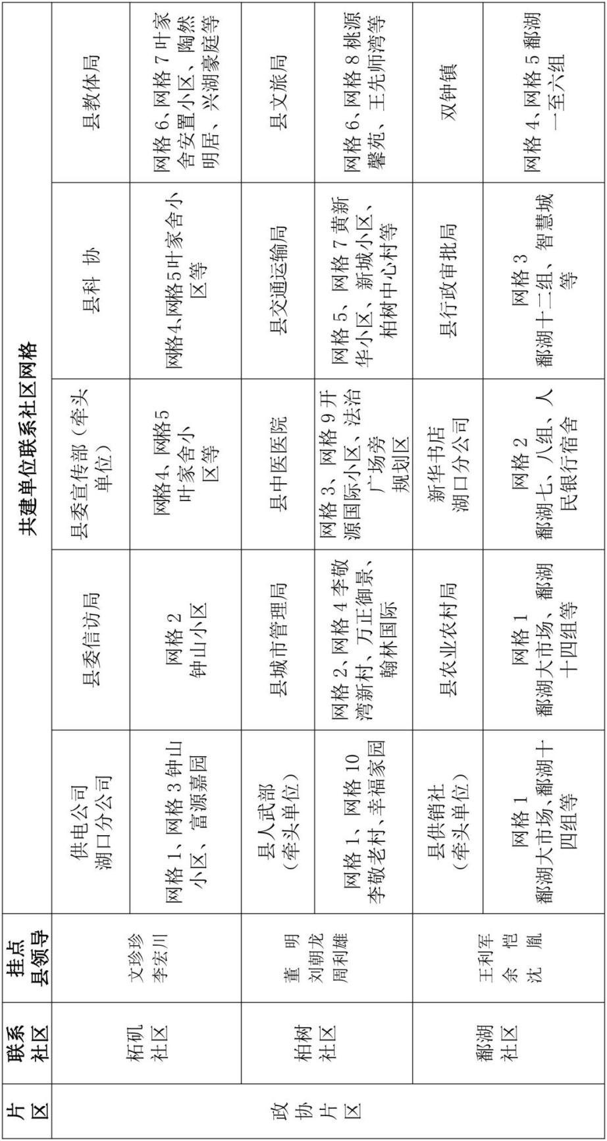

附件3：
湖口县城区禁燃工作清单

阶段 | 序号 | 工 作 内 容 | 备 注
宣传发动阶段 | 1 | 制定本单位的禁燃工作方案，细化工作任务，明确责任，及时召开动员会议。
宣传发动阶段 | 2 | 发放、张贴禁燃公告、倡议书，利用各种方式开展宣传。 | 贯彻禁燃工作始终
全面实施阶段 | 3 | 安排网格化人员值班表（2月3日至2月24日） | 2月1日前报送到禁燃办公室
全面实施阶段 | 4 | 将每天在禁燃网格点开展的宣传、巡查、发现的问等工作情况及时报禁燃工作小组。
全面实施阶段 | 5 | 在2月3日（小年）、2月4日（立春）2月9日（除夕）、2月10日（春节）、2月24日（元宵）等重点燃放点加强宣传防控。
全面实施阶段 | 6 | 工作中发现有燃放行为的，及时劝导制止、固定证据上报。

湖口县人民政府办公室 2024年1月25日印发

